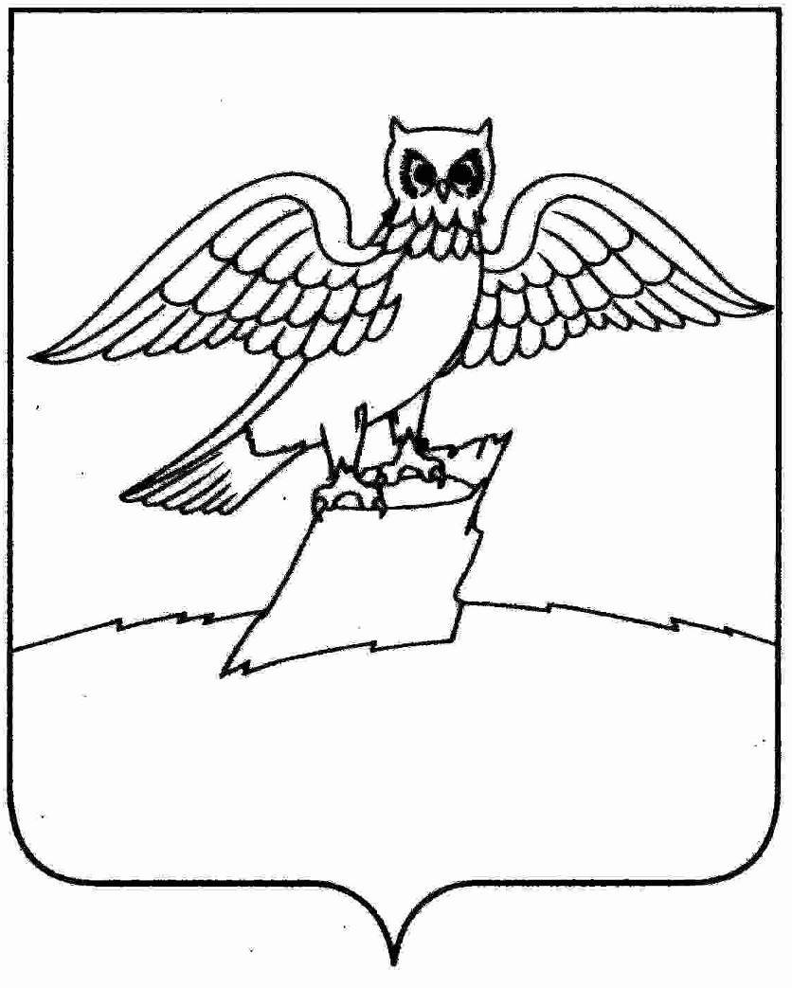
АДМИНИСТРАЦИЯ МУНИЦИПАЛЬНОГО ОБРАЗОВАНИЯ
ГОРОДСКОЕ ПОСЕЛЕНИЕ ГОРОД КИРЖАЧ
КИРЖАЧСКОГО РАЙОНА
П О С Т А Н О В Л Е Н И Е
ГЛАВЫ
___04.08.2015_________ № ___756____

О признании открытого конкурса на право заключения концессионного соглашения несостоявшимся

На основании части 6 статьи 27 Федеральным законом от 21.07.2005 № 115-ФЗ «О концессионных соглашениях», руководствуясь решением конкурсной комиссии по проведению конкурсов на право заключения концессионных соглашений в отношении объектов теплоснабжения, находящихся в муниципальной собственности муниципального образования городское поселение г. Киржач от 03.08.2015 года

П О С Т А Н О В Л Я Ю:

1. Признать открытый конкурс на право заключения концессионного соглашения сроком на 25 лет в отношении системы теплоснабжения, находящейся в муниципальной собственности городского поселения г. Киржач, закрепленной на праве хозяйственного ведения за муниципальным унитарным предприятием «Тепловые сети» городского поселения г. Киржач несостоявшимся.
2. Конкурсной комиссии по проведению конкурсов на право заключения концессионных соглашений в отношении объектов теплоснабжения, находящихся в муниципальной собственности муниципального образования городское поселение г. Киржач руководствоваться в своей работе нормами законодательства, предусмотренными для конкурсов, признанными несостоявшимися.
3. Контроль за исполнением настоящего постановления оставляю за собой.
4. Настоящее постановление вступает в силу с момента его подписания.

Глава городского поселения
г. Киржач Н.В. Скороспелова

